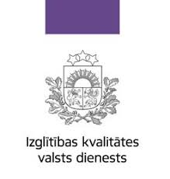

Kursi “Pārmaiņas un aktualitātes izglītības iestādes dibinātāja darbībā izglītības kvalitātes nodrošināšanai”
(16 stundu kursi)

Kursu mērķauditorija: visu veidu izglītības iestāžu dibinātāji, pilsētu/novadu izglītības speciālisti

2021.gada 30.jūlijs

Tiešsaistes nodarbības

Darba kārtība

09.50 – 10.00 Tehniskā pieslēgšanās

10.00 – 11.30 Kursu ievads un dienas norise
Pašvērtēšanas pamatprincipi izglītības iestādēs un ar tiem saistītā informācijas analīze pēc kvalitātes dienesta īstenotajiem kursiem
Izglītības iestāžu pašvērtēšana pēc 2021./2022.māc.g. un 2022./2023.māc.g.
Rolands Ozols, Izglītības kvalitātes valsts dienesta Kvalitātes novērtēšanas departamenta direktors

11.30 – 12.00 EMU:Skola
Jānis Erts, fonda “Plecs” vadītājs

12.00 – 12.45 Pārtraukums

12.45 – 13.45 Izvērtējums par izglītības kvalitāti vispārējā un profesionālajā izglītībā, izmantojot 2020./2021.māc.g. akreditāciju rezultātus

13.45 – 14.00 Jautājumi un atbildes

Kursu norisi finansē Izglītības un zinātnes ministrija

